Пермский филиал федерального государственного автономного образовательного учреждения высшего образования   
«Национальный исследовательский университет   
«Высшая школа экономики - Пермь»   
  
  
  
  
Факультет экономики, менеджмента и бизнес-информатики.   
  
  
  
  
  
Чепоков Елизар Сергеевич

**СОЗДАНИЕ ГРАФИКОВ**

Отчет по лабораторной работе

студента образовательной программы «Программная инженерия»   
по направлению подготовки 09.03.04 Программная инженерия 

Руководитель:

преподаватель кафедры

информационных

технологий в бизнесе

___________________

М. С. Сахипова

Пермь, 2019 год

**Оглавление**

**Упражнение 1** 4

**1.** **Анализ решаемой информационной задачи** 4

**1.1.** **Описание задачи** 4

**1.2.** **Входные данные** 4

**1.3.** **Выходные данные** 4

**1.4.** **Операции, для достижения результата** 4

**2.** **Приложение** 5

**Упражнение 2** 6

**1.** **Анализ решаемой информационной задачи** 6

**1.1.** **Описание задачи** 6

**1.2.** **Входные данные** 6

**1.3.** **Выходные данные** 6

**1.4.** **Операции, для достижения результата** 6

**2.** **Приложение** 7

**Упражнение 3** 8

**1.** **Анализ решаемой информационной задачи** 8

**1.1.** **Описание задачи** 8

**1.2.** **Входные данные** 8

**1.3.** **Выходные данные** 8

**1.4.** **Операции, для достижения результата** 8

**2.** **Приложение** 8

**Упражнение 4** 9

**1.** **Анализ решаемой информационной задачи** 9

**1.1.** **Описание задачи** 9

**1.2.** **Входные данные** 9

**1.3.** **Выходные данные** 9

**1.4.** **Операции, для достижения результата** 9

**2.** **Приложение** 10

**Упражнение 5** 11

**1.** **Анализ решаемой информационной задачи** 11

**1.1.** **Описание задачи** 11

**1.2.** **Входные данные** 11

**1.3.** **Выходные данные** 11

**1.4.** **Операции, для достижения результата** 11

**2.** **Приложение** 12

**Упражнение 6** 13

**1.** **Анализ решаемой информационной задачи** 13

**1.1.** **Описание задачи** 13

**1.2.** **Входные данные** 13

**1.3.** **Выходные данные** 13

**2.** **Приложение** 14

**Упражнение 7** 15

**1.** **Анализ решаемой информационной задачи** 15

**1.1.** **Описание задачи** 15

**1.2.** **Входные данные** 15

**1.3.** **Выходные данные** 15

**1.4.** **Операции, для достижения результата** 15

**2.** **Приложение** 16

**Последнее упражнение** 17

**1.** **Анализ решаемой информационной задачи** 17

**1.1.** **Описание задачи** 17

**1.2.** **Входные данные** 17

**1.3.** **Выходные данные** 17

**1.1.** **Операции, для достижения результата** 17

**2.** **Приложение** 17

# **Упражнение 1**

## **Анализ решаемой информационной задачи**

### **Описание задачи**

**Описание задачи:** исследовать построение графика двух векторов x и y.

### **Входные данные**

1. Приложение Mathcad.
2. Вводимые данные с клавиатуры.

### **Выходные данные**

1. Документ с данными в формате .xmcd и названием «Арифметика»

### **Операции, для достижения результата**

1. Откройте новый документ.
2. Введите ранжированную переменную i: $i≔0 .. 15$
3. Определите элементы двух векторов: $x_{i}≔i*0.5$ $y_{i}≔sin⁡(x_{i})$
4. На панели инструментов «Математика» нажмите кнопку с изображением графиков (Панель графика). Откроется палитра «График», на которой нужно выбрать команду «X-Y Plot» (Декартов график).
5. В местозаполнители возле осей введите имена векторов x и y. (В местозаполнители можно ввести элементы векторов xi и yi). Щелкните по пустому месту документа и получите график двух векторов. На графике отложены точки, соответствующие парам элементов векторов, соединенные отрезками прямых линий. Используя угловой маркер, увеличьте размер графика.
6. Сохраните документ в своей папке под именем «График синуса».

## **Приложение**

**Рисунок 1.1. Выполненное упражнение 1**

# **Упражнение 2**

## **Анализ решаемой информационной задачи**

### **Описание задачи**

**Описание задачи:** исследовать возможности флажков и переключателей диалогового окна «Formatting Currently Selected X-Y Plot» (Форматирование выбранного графика).

### **Входные данные**

1. Приложение Mathcad.
2. Вводимые данные с клавиатуры.

### **Выходные данные**

1. Документ с данными в формате .xmcd и названием «Арифметика»

### **Операции, для достижения результата**

1. 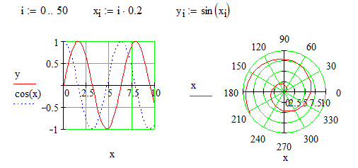Используя окно Formatting Currently Selected X-Y Plot (Форматирование выбранного графика) исследуйте его возможности. (рисунок 2.1).

**Рисунок 2.1. Пример использования форматирования**

1. Вызвать окно можно двойным щелчком мыши в области графика или выполнением команды «Forma»t, «Graph, X-Y Plot» (Формат, График, План X-Y), или выбором в контекстном меню команды «Format» (Формат).

## **Приложение**

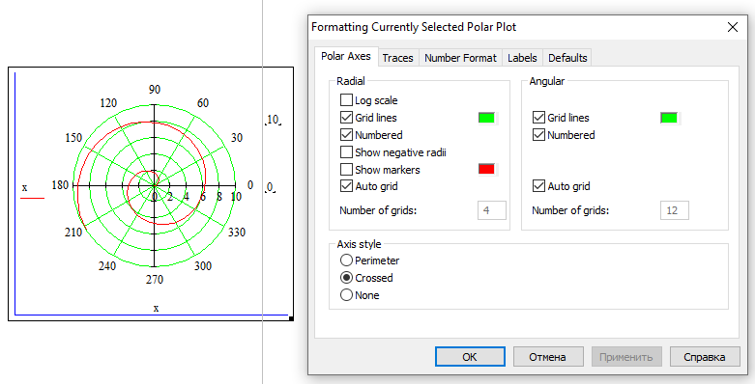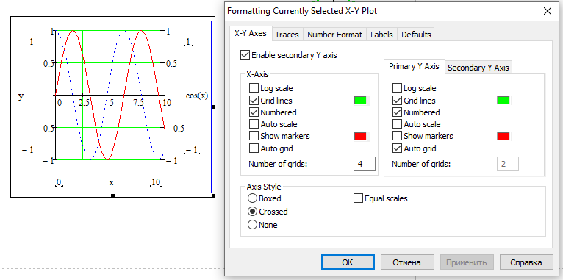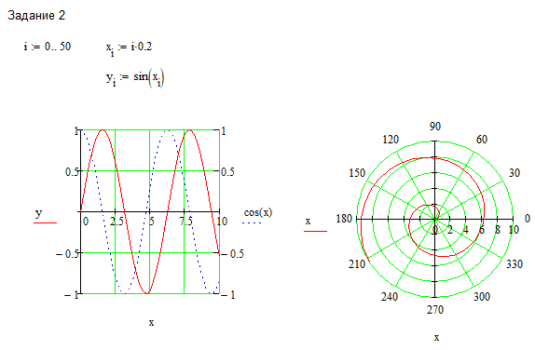

**Рисунок 2.4. Настройки для Полярного графика в MathCad 15**

**Рисунок 2.3. Настройки для Декартова графика в MathCad 15**

**Рисунок 2.2. Выполненное упражнение 2**

# **Упражнение 3**

## **Анализ решаемой информационной задачи**

### **Описание задачи**

**Описание задачи:** исследовать возможности вкладки «Traces» (Трассировка).

### **Входные данные**

1. Приложение Mathcad.
2. Вводимые данные с клавиатуры.

### **Выходные данные**

1. Документ с данными в формате .xmcd и названием «Арифметика»

### **Операции, для достижения результата**

1. Вставьте текстовое поле «Задание 3».
2. Скопируйте графики из упражнения 2 (рисунок 2.1).
3. Присвойте графикам и его осям заголовки.

## **Приложение**

**Рисунок 3.1. Выполненное упражнение 3**

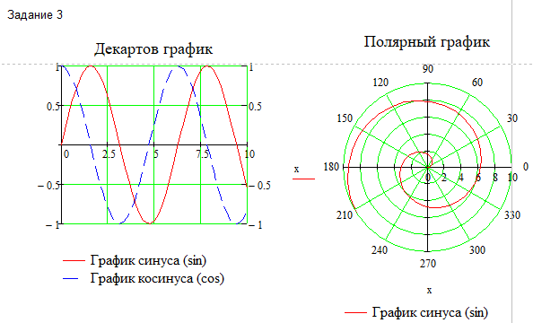

# **Упражнение 4**

## **Анализ решаемой информационной задачи**

### **Описание задачи**

**Описание задачи:** Исследовать построение трехмерных графиков.

### **Входные данные**

1. Приложение Mathcad.
2. Вводимые данные с клавиатуры.

### **Выходные данные**

1. Документ с данными в формате .xmcd и названием «Арифметика»

### **Операции, для достижения результата**

1. Откройте новый документ и постройте график функции: $z\left(x,y\right)≔x^{2}{+y}^{2}$
2. Выберете на панели инструментов графиков «3D Scatter Plot» для отображение трехмерного графика.
3. Изменить тип графика можно с помощью диалогового окна «3-D Plot Format» (Формат 3-D графика), которое вызывается с помощью команды «Формат» (Format) контекстного меню.
4. 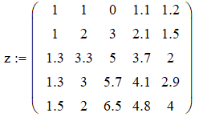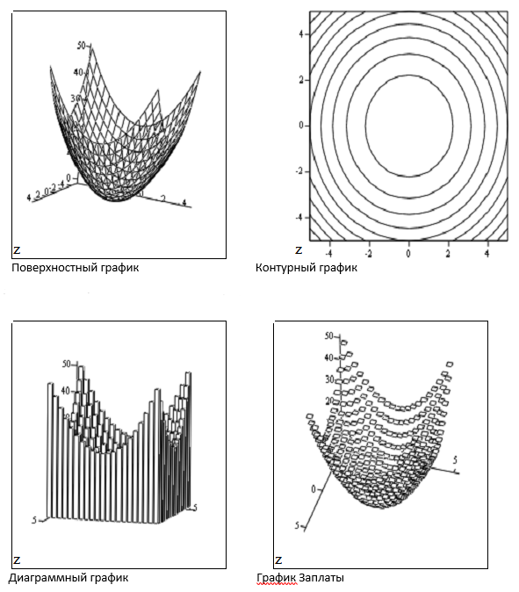Реализуйте примеры, представленные на рисунке 4.1. заданные матрицей нарисунке 4.2.

**Рисунок 4.2. Матрица**

**Рисунок 4.1. Примеры графиков**

## **Приложение**

**Рисунок 4.3. Выполненное упражнение 4**

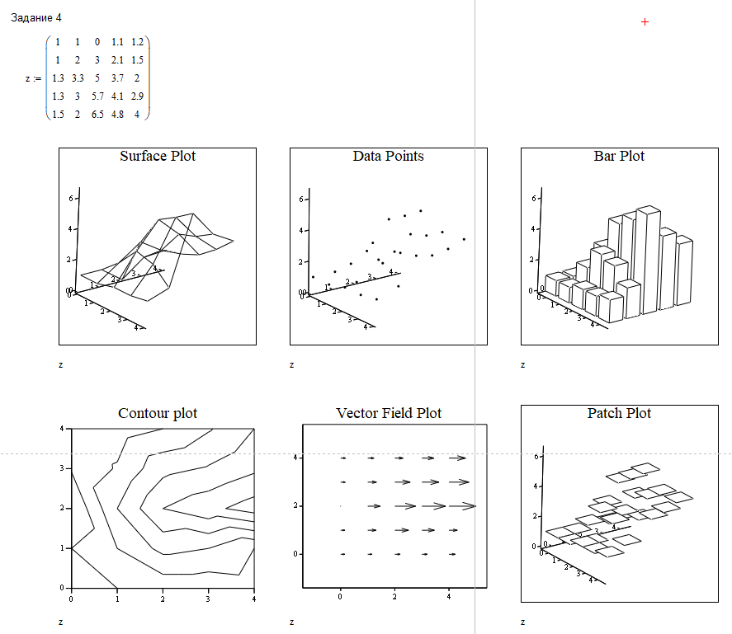

# **Упражнение 5**

## **Анализ решаемой информационной задачи**

### **Описание задачи**

**Описание задачи:** исследовать вычисление выражения с переменными.

### **Входные данные**

1. Приложение Mathcad.
2. Вводимые данные с клавиатуры.

### **Выходные данные**

1. Документ с данными в формате .xmcd и названием «Арифметика»

### **Операции, для достижения результата**

1. Откройте новый документ.
2. 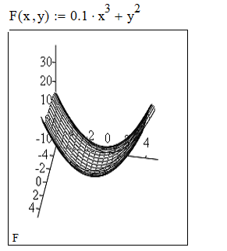Постройте поверхностный график функции, представленный на рисунке 5.1.

**Рисунок 5.1. График и функция**

1. С помощью указателя мыши при нажатой левой кнопке разверните график.
2. Другой способ изменения ориентации графика – использование полей «Rotation» (Вращение), «Tilt» (Наклон), и «Twist» (Искривление) на вкладке «General» (Общие). Установите «Rotation» (Вращение) =0, «Tilt» (Наклон) = 20, «Twist» (Искривление) = 200.
3. Сохраните результаты в своей папке под именем Формат.

## **Приложение**

**Рисунок 5.2. Выполненное упражнение 5**

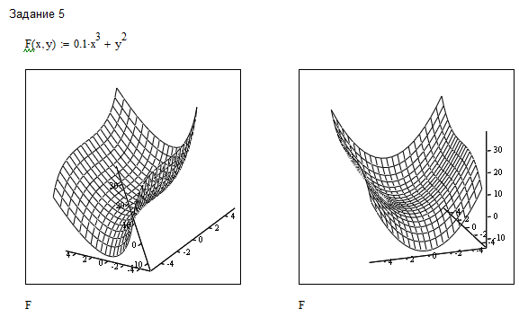

# **Упражнение 6**

## **Анализ решаемой информационной задачи**

### **Описание задачи**

**Описание задачи:** Исследовать возможности форматирования осей.

### **Входные данные**

1. Приложение Mathcad.
2. Вводимые данные с клавиатуры.

### **Выходные данные**

1. Выделите последний график из упражнения 5 (рисунок 5.1), и откройте диалоговое окно «3-D Plot Format» (Формат 3-D графика).
2. Проследите, как изменится стиль осей, если поочередно установить переключатели «Perimeter» (Периметр), «Corner» (Угол), «None» (Нет) или выставить флажок «Show Box» (Каркас).
3. Выделите исходный график;
4. Раскройте вкладку «Axes» (Оси) и изучите ее содержимое. Эта вкладка содержит три вложенные вкладки, в которых задаются параметры для каждой из трех координатных осей.
5. 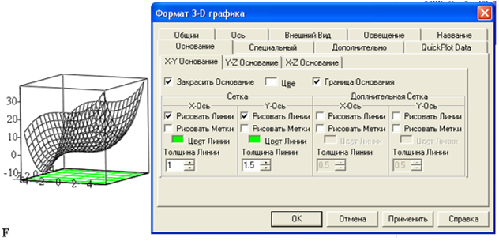При помощи вкладки «Backplanes» (Основание) задается показ проекции координатной сетки на три скрытые плоскости трехмерного графика. Исследуйте эту вкладку и установите параметры, показанные на рисунке 6.1.

**Рисунок 6.1. Пример настроек**

## **Приложение**

**Рисунок 6.2. Выполненное упражнение 6**

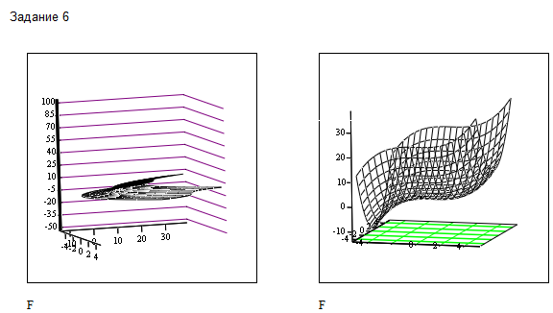

# **Упражнение 7**

## **Анализ решаемой информационной задачи**

### **Описание задачи**

**Описание задачи:** исследовать стили заливки и линий.

### **Входные данные**

1. Приложение Mathcad.
2. Вводимые данные с клавиатуры.

### **Выходные данные**

1. Документ с данными в формате .xmcd и названием «Арифметика»

### **Операции, для достижения результата**

1. Выделите исходный трехмерный график.
2. 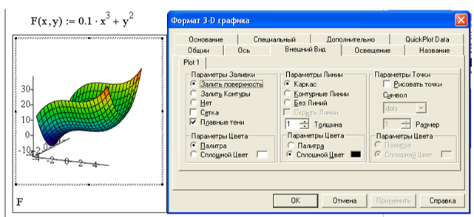Откройте вкладку «Appearance» (Внешний вид) диалогового окна «3-D Plot Format» (Формат 3-D графика) и изучите содержимое вкладки. Установите параметры, приведенные на рисунке 7.1. Попробуйте другие варианты форматирования заливки и линий.

**Рисунок 7.1. Пример настроек графика**

1. Самостоятельно исследуйте остальные вкладки диалогового окна «3-D Plot Format» (Формат 3-D графика) и сохраните все изменения в текущем документе.

## **Приложение**

**Рисунок 7.2. Выполненное упражнение 7**

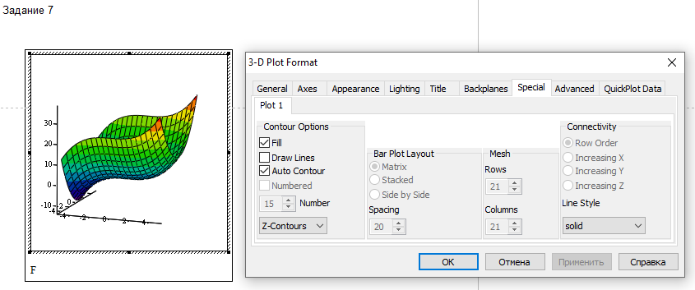

# **Последнее упражнение**

## **Анализ решаемой информационной задачи**

### **Описание задачи**

**Описание задачи:** Сформулировать результаты исследований.

### **Входные данные**

1. Приложение Mathcad.
2. Вводимые данные с клавиатуры.

### **Выходные данные**

1. Документ с данными в формате .xmcd и названием «Арифметика»

### **Операции, для достижения результата**

1. Самостоятельно формулируйте выводы из проведенных исследований.
2. Сохраните результаты всей работы в отдельной папке.

## **Приложение**

С помощью встроенной функции построения графиков, можно отображать даже самые сложные графики, построенные из матриц.

Данная функция крайне облегчает и упрощает поиск точек в графике.

С обновлением до MathCad 15 появились новые возможности, а некоторые старые объединили для удобства и сокращения пространства.